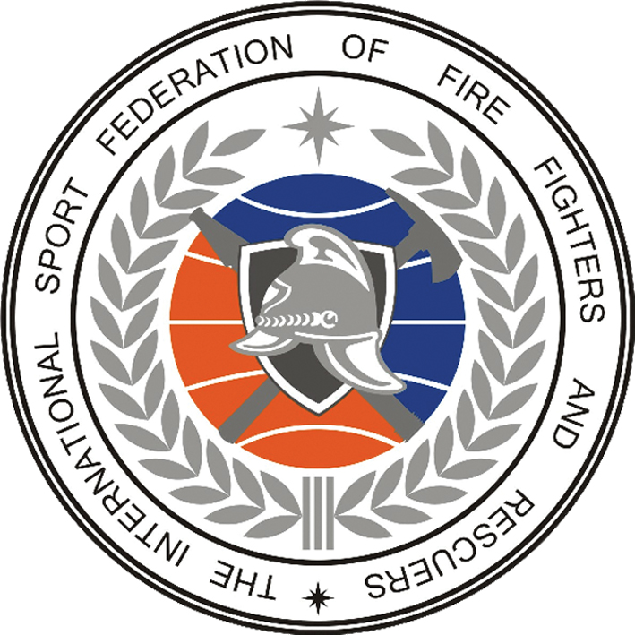
Die X -Weltmeisterschaften im Feuerwehr- und Rettungssport
"Almaty-2014"
04-09 September 2014

Das Land …………………………………………………………………......

Die Mannschaft-Kategorie ............................................................................
№ | Mr. / Ms. | Vorname, Name | Staatsbürger-schaft | Geburtsdatum | Reisepass-Nr. | Datum der Ankunft / Abfahrt | Post, Status
 |  |  |  | Geburtsort | Gültig bis: | Art des Transports
1
2
3
4
5
6
7
8
9
10
11
12
13
14
15
16
17
18
19
20
* Leiter der Delegation, Vertreter der Mannschaft, Trainer, Sportler, Arzt, Schiedsrichter, Mitglied der Delegation, Fahrer, Presse...

Kontaktadresse: ………………………………………..
Telefon: ………………………………………………..
E-mail: …………………………………………………
Datum: ………………………………………………….

………………………………………………….
UNTERSCHRIFT UND STEMPEL

